GNOSCA

gemütliche 3 ½-Zimmer-Gartenwohnung

mit Garten und schöner Aussicht

…………………………..…………………………….……………..…………………….…………………………………….

appartamento PT di 3 ½ locali

con giardino e bella vista

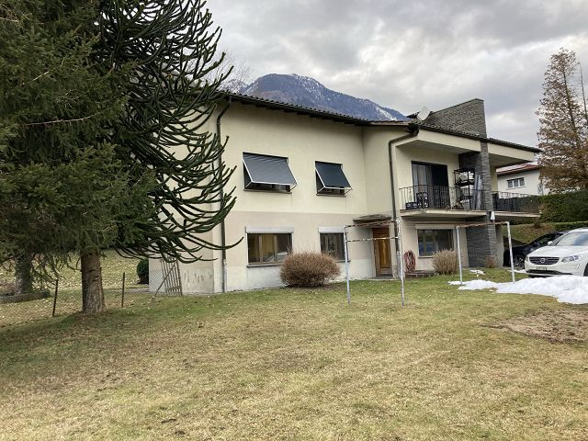

4180/3353

Fr. 360'000.--
Standort | Umgebung

Eckdaten | Ausstattung

Wohnfläche: ca. 67m2
Grundstückfläche: ca. 531m2
Etagen: 1 (EG)
Baujahr: 1970
Renovationen: ja
Zustand: gut
Dusche /WC: 1
Zweitwohnsitz: ja, möglich
Nebenkosten: Fr. 170.-- pro Monat
Heizung: Ölzentralheizung
Keller: 1
Parkplätze: 1 Garage, 1 PP

6525 Gnosca, via Semon 2

Region: Bellinzonese
Lage: sehr ruhig und sonnig
Aussicht: schöne Aussicht

Schulen: ja
Einkauf: ja
öffentlicher Verkehr: 100m
Distanz nächste Stadt: 6km
Distanz Autobahn: 4km

Beschreibung

Diese 3 ½-Zimmer-Erdgeschoss-Wohnung liegt an sehr ruhiger und sonniger Lage in Gnosca an der Via Semon 2 nördlich von Bellinzona.
Das Zweifamilienhaus mit der Wohnung wurde 1970 erstellt und befindet sich in einem guten Zustand. Die Wohnung wirkt wohnlich und heimelig und verfügt über einen Wohnraum mit Cheminée, Wohnküche, 2 Schlafzimmer, Reduit sowie Dusche/WC. Vor und neben der Wohnung ist eine grosse Gartenanlage zur alleinigen Nutzung zugeteilt.
Zur Wohnung gehören ein Keller sowie eine Garage mit Aussenparkplatz.

Die Fahrt nach Bellinzona dauert nur ca. 5-10 Minuten.
In ca. 30 Minuten erreicht man Lugano und Locarno und den Lago Maggiore.

Highlights

- gemütliches, heimeliges Ambiente
- in Zweifamilienhaus
- grosser Garten zur alleinigen Nutzung
- schöne Aussichtslage
- 5-10 Minuten nach Bellinzona

Posizione | Dintorni

Dati salienti

Spazio vitale: circa 67m2
Area della proprietà: circa 531m2
Piani: 1 (piano terra)
Anno di costruzione: 1970
Ristrutturazioni: si
Condizione: buona
Doccia/WC: 1
Seconda casa: sì, possibile
Riscaldamento: riscaldamento centrale a olio
Spese: Fr. 170.-- al mese
cantina: 1
Posti auto: 1 garage, 1 PP

6525 Gnosca, via Semon 2

Regione: Bellinzonese
Posizione: soleggiata e tranquilla
Vista: bella vista
Scuole: si
Negozi: si
Mezzi pubblici: 100m
Distanza prossima città: 6km
Distanza autostrada: 4km

Descrizione dell’immobile

Quest’appartamento di 3 ½ locali al piano terra si trova in una posizione molto tranquilla e soleggiata a Gnosca, Via Semon 2 a nord di Bellinzona.
La casa bifamiliare con l'appartamento è stata costruita nel 1970 ed è in buone condizioni. L'appartamento è accogliente e dispone di un soggiorno con camino, cucina, 2 camere da letto, bagno con doccia e WC. Intorno dell’appartamento è un grande giardino a disposizione.
L'appartamento ha una cantina e un garage con posto auto esterno.

Il viaggio in auto fino a Bellinzona dura solo 5-10 minuti.
In circa 30 minuti si può raggiungere Locarno e il Lago Maggiore.

Highlights

- ambiente accogliente e familiare
- in casa bifamiliare
- grande giardino al proprio uso
- bella vista
- 5-10 minuti a Bellinzona

Dusche/WC, Wohnraum Küche, 2 Zimmer und Reduit doccia, soggiorno, cucina, reduit e 2 camere
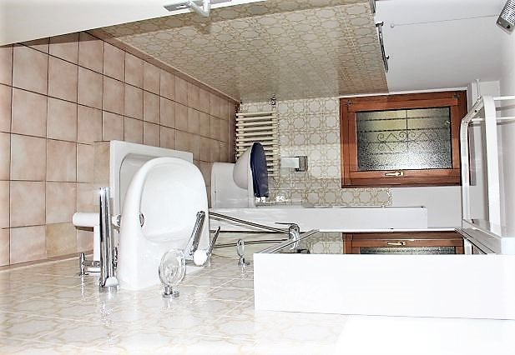

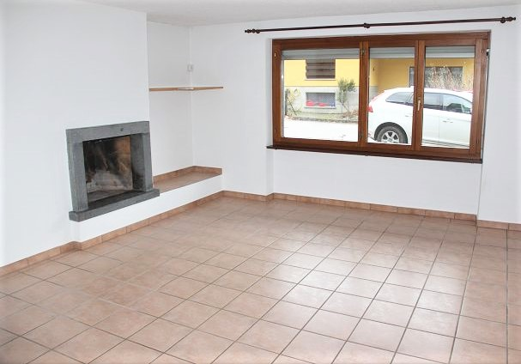

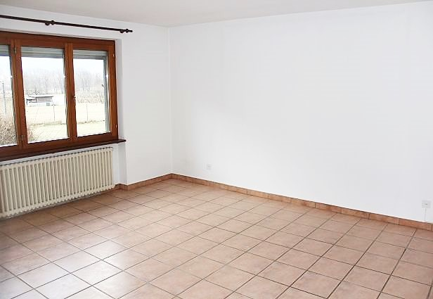
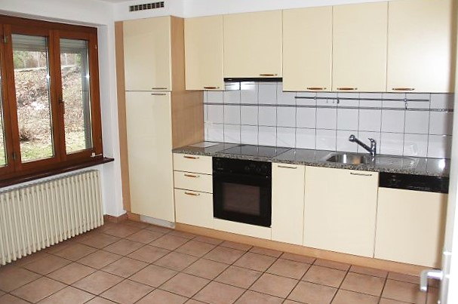

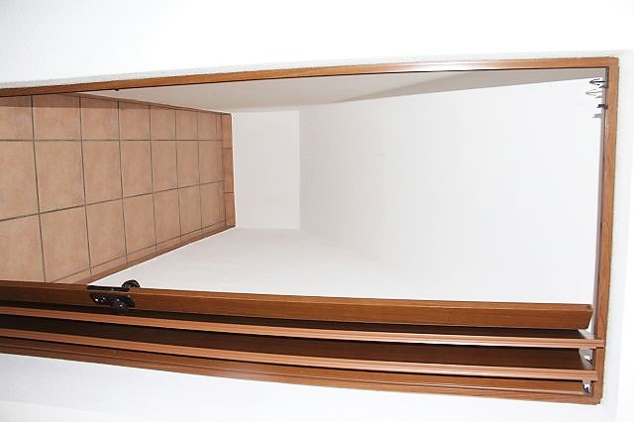
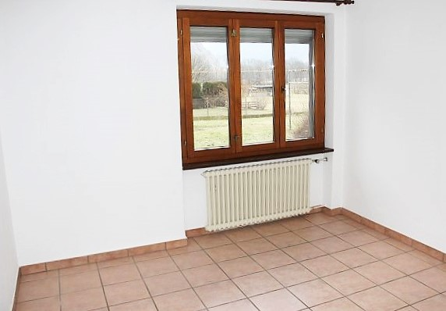

Garten und Aussicht giardino e bella vista

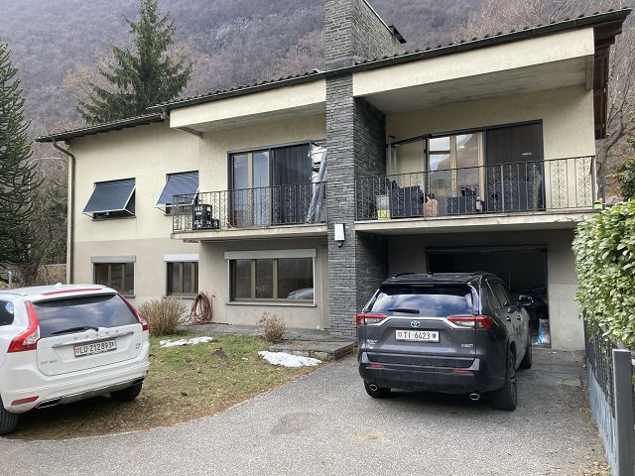
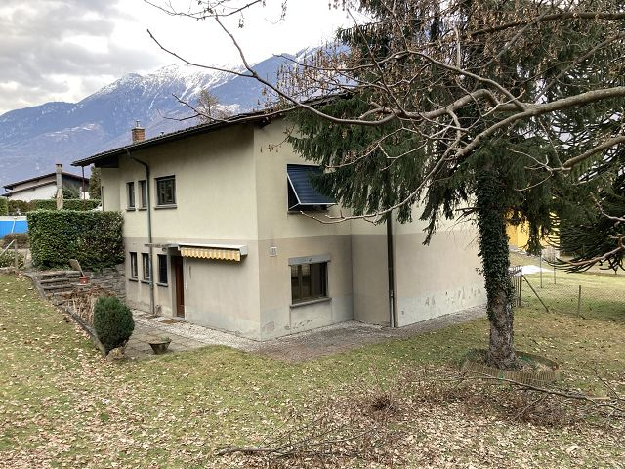

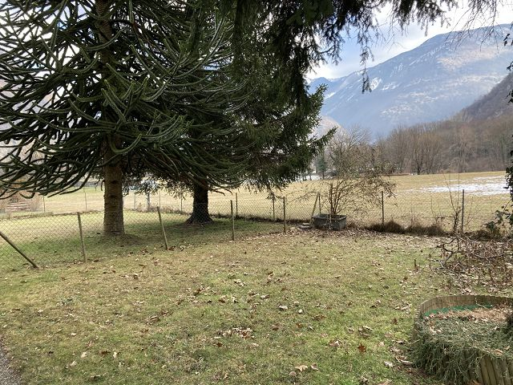
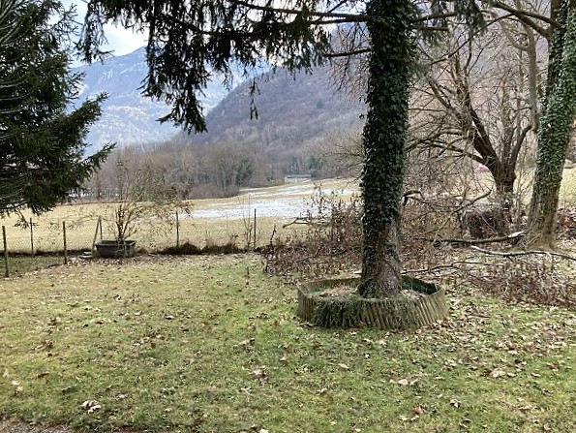

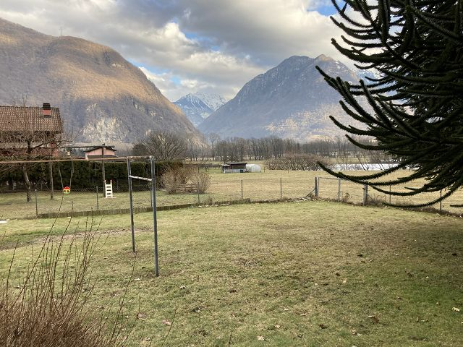

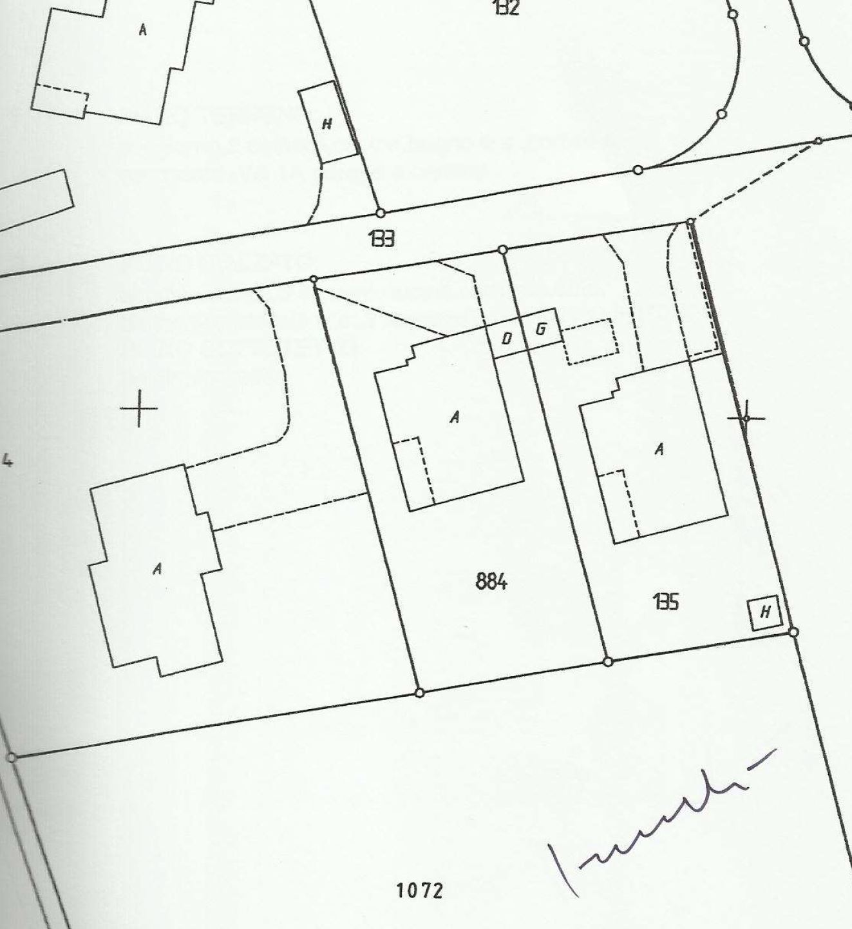

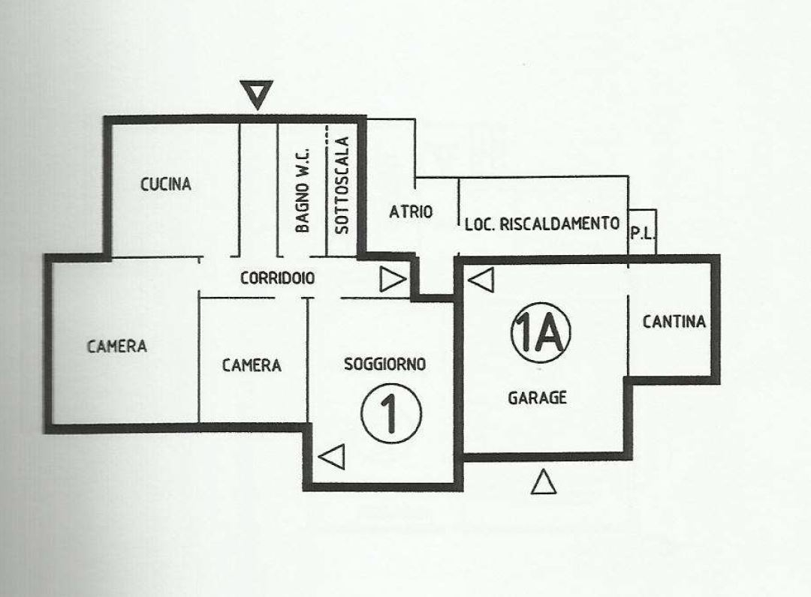

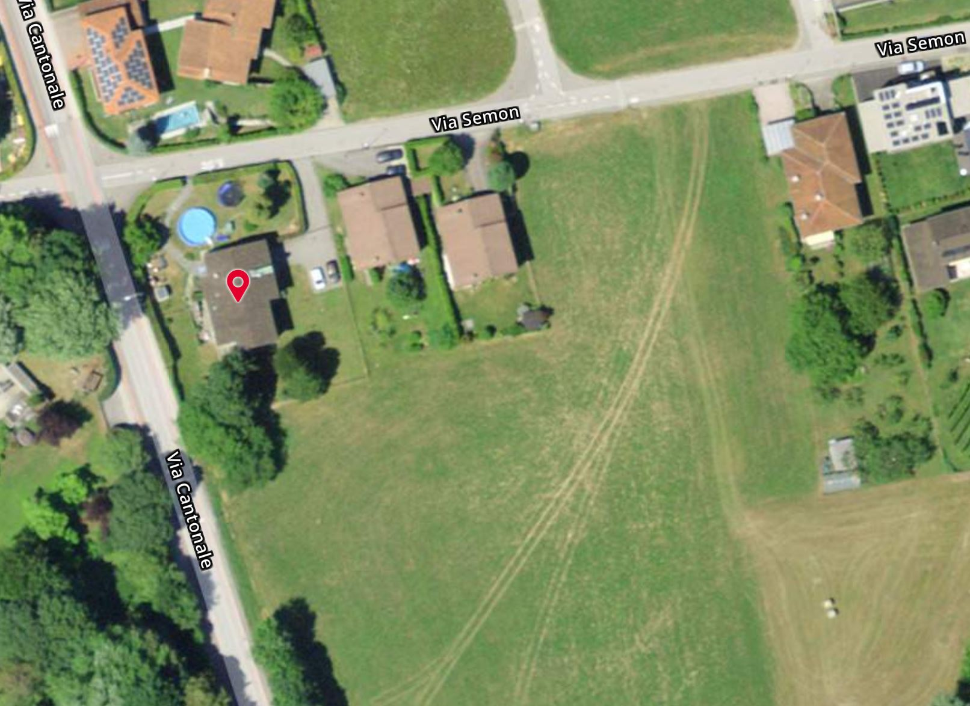

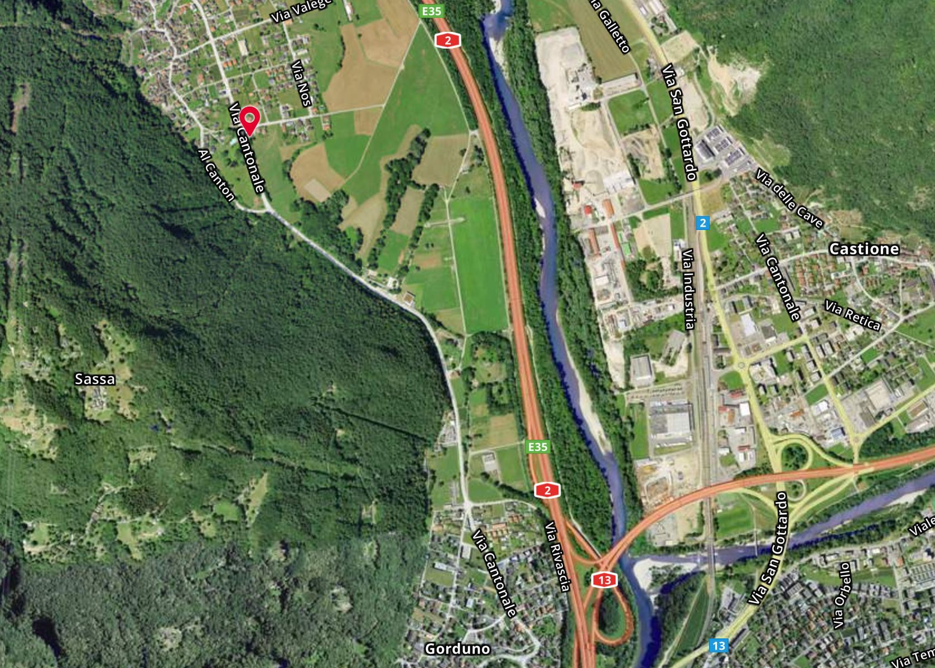

TICINO | Ascona

TICINO | Gnosca

